Con la parola cms s’intende un sistema o applicativo che permette di creare modificare eliminare contenuti cioè file, immagini, video, musica da un sito internet.

In particolare la parola cms significa **content management system** che in italiano significa sistema di gestione dei contenuti.

Questi sistemi sono molto diffusi e i più famosi **wordpress, joomla, drupal, moodle** Tutti questi sistemi sono caratterizzati da:

1. Essere scritti in php.
2. Essere open source.
3. Avere bisogno di un database.
4. Avere una grande disponibilità di template (layout di siti già fatti)
5. Avere una grande disponibilità di componenti e funzioni aggiuntive realizzate dalla community.
6. Avere un editor che consente di inserire facilmente contenuti,come se si utilizzasse word.

Il cms che utilizzeremo noi nelle aule si chiama get simple.

Questo cms ha tutte le caratteristiche indicate sopra tranne la tre cioè non ha bisogno di un database.

Il nome spesso indica che un sistema semplice, una caratteristica che a noi interessa particolarmente e il fatto che la struttura delle pagine realizzate è in html5 e che il css utilizzato per il layout è di facile comprensione.

Xampp è un insieme di programmi che servono per fare diventare un PC simile a un server web.

1. XAMPP contiene un web server APACHE.
2. Un data base server MYSQL.
3. Dei motori per far funzionare PHP e PYTHON.
4. Un server FTP .
5. Un mail server.
6. Un application server: TOMCAT.

**Come aprire XAMPP nelle aule di PC**

1. Aprire **esplora risorse**.( start > programmi > accessori > esplora risorse) oppure ( start + E ).  
   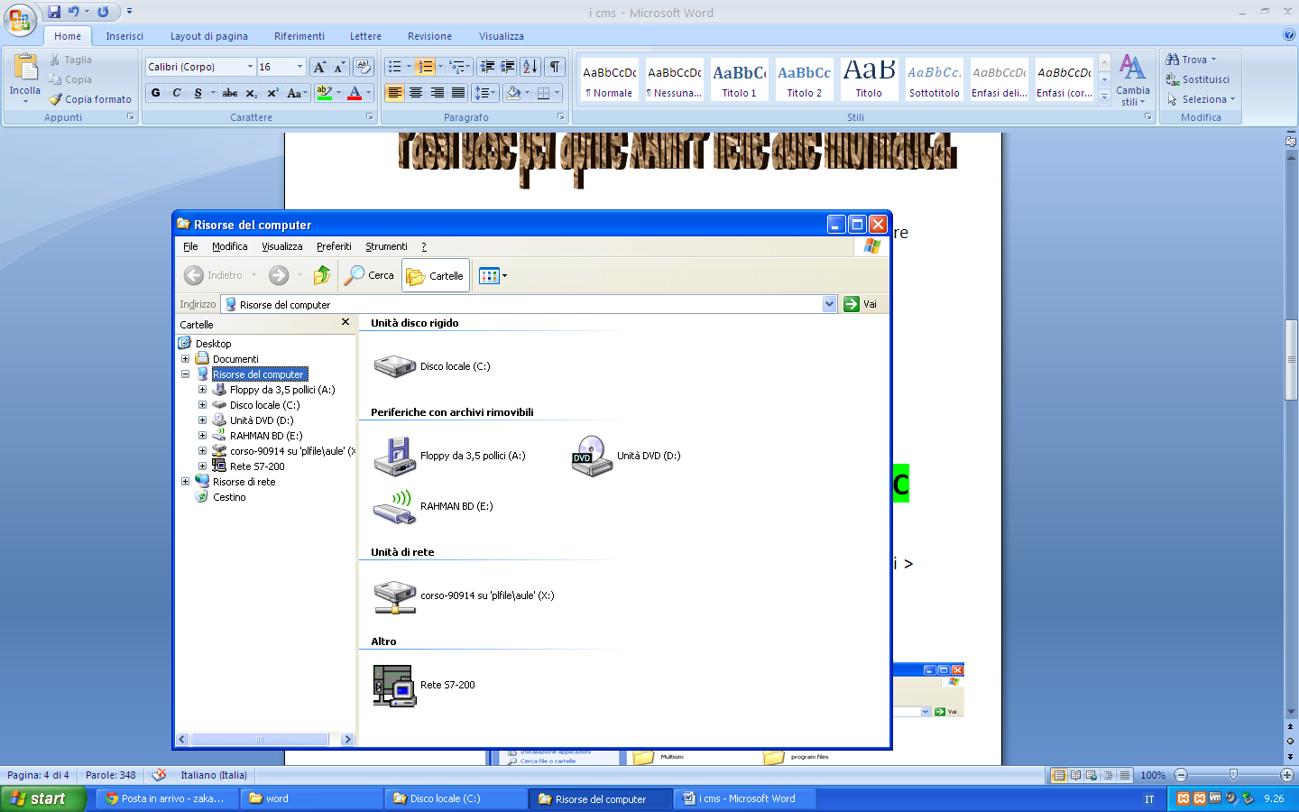
2. Andare in C: e cliccare visualizza risorse.  
   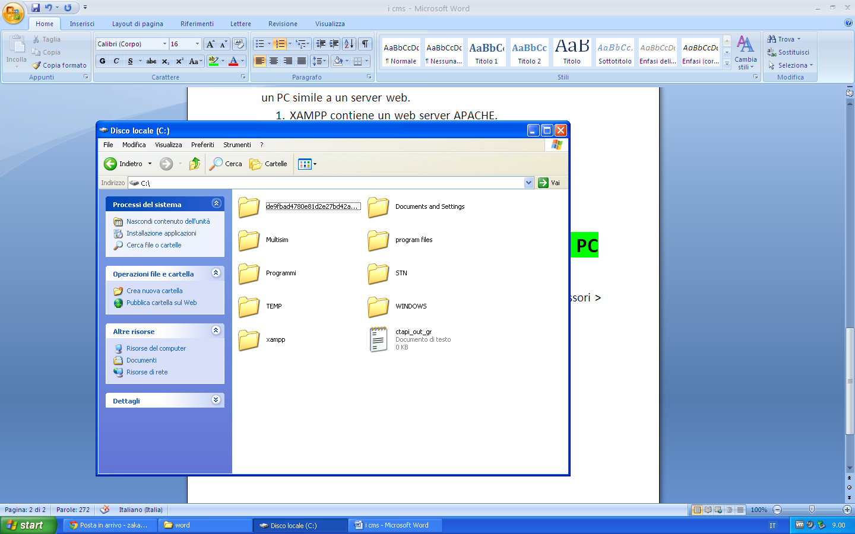
3. Entrare in xampp e scorrere fino a basso.
4. Doppio click su XAMPP – control.
5. Sulla finestra che esce fare ok e esegui.  
   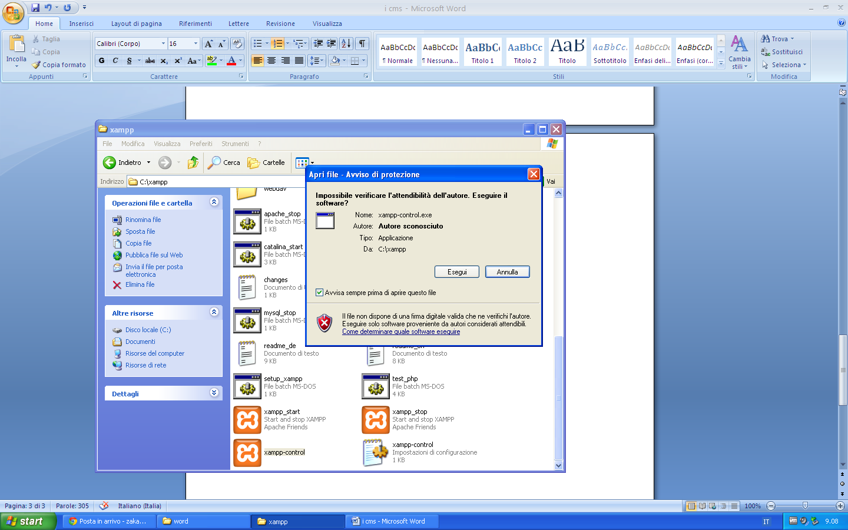
6. Nella finestra che esce scegliere lingua inglese e cliccare save.  
   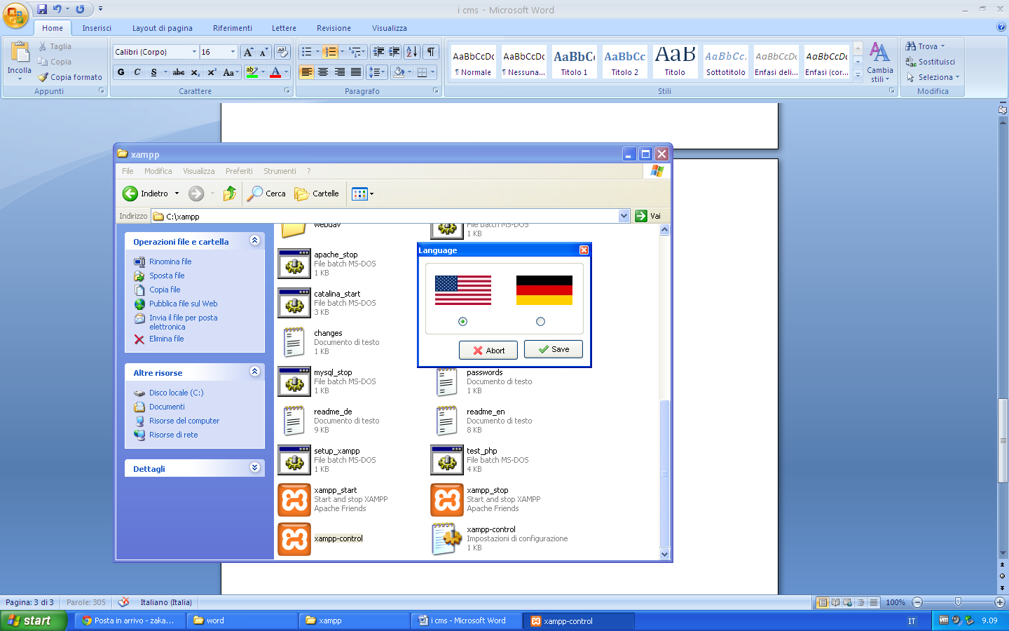
7. Nella console che compare selezionare il pulsante start nella voce apache.  
   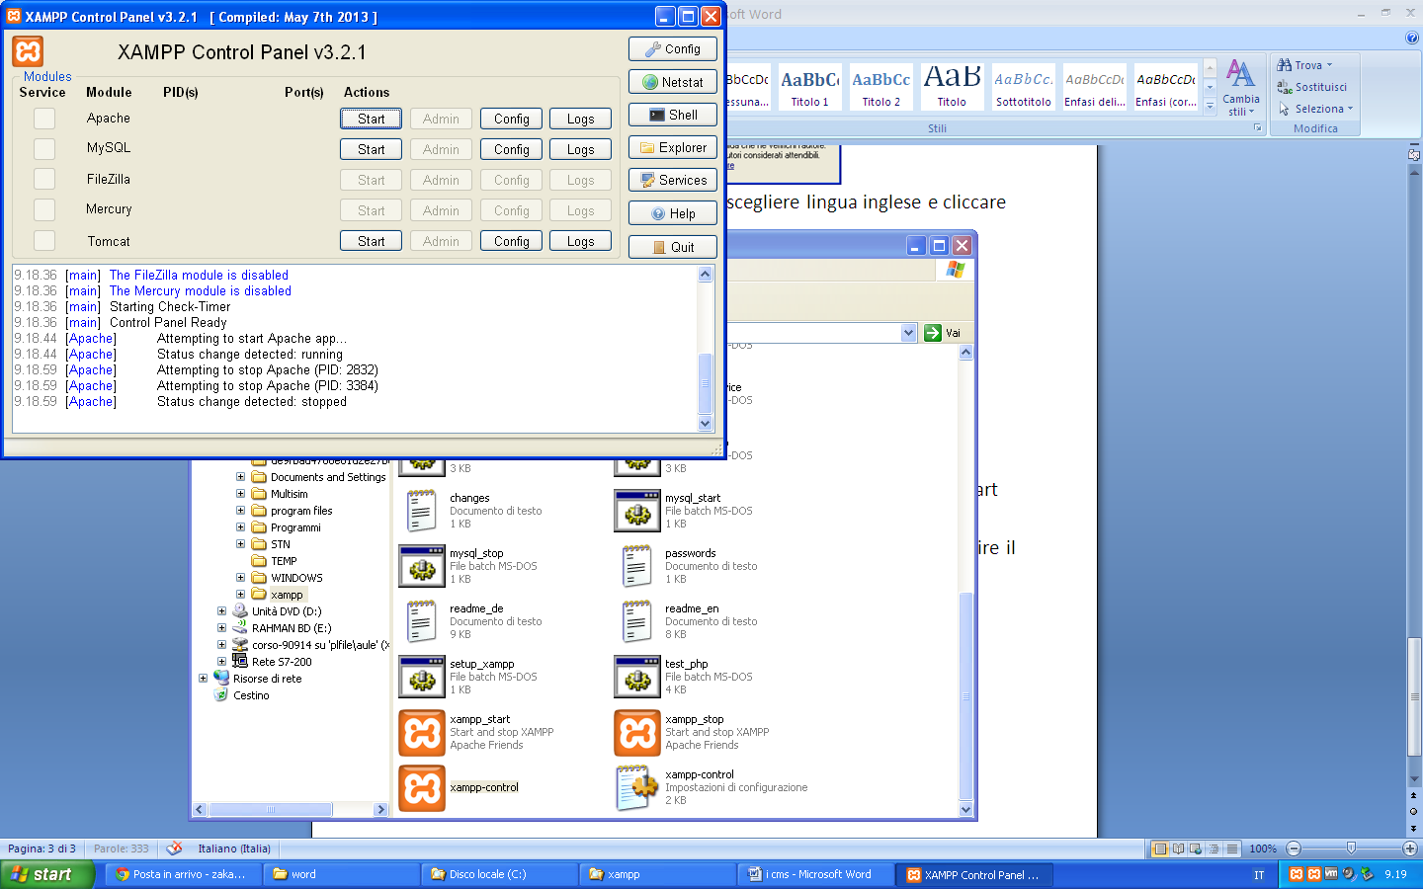
8. nella finestra che esce ( che indica la necessità di aprire il firewall )  
   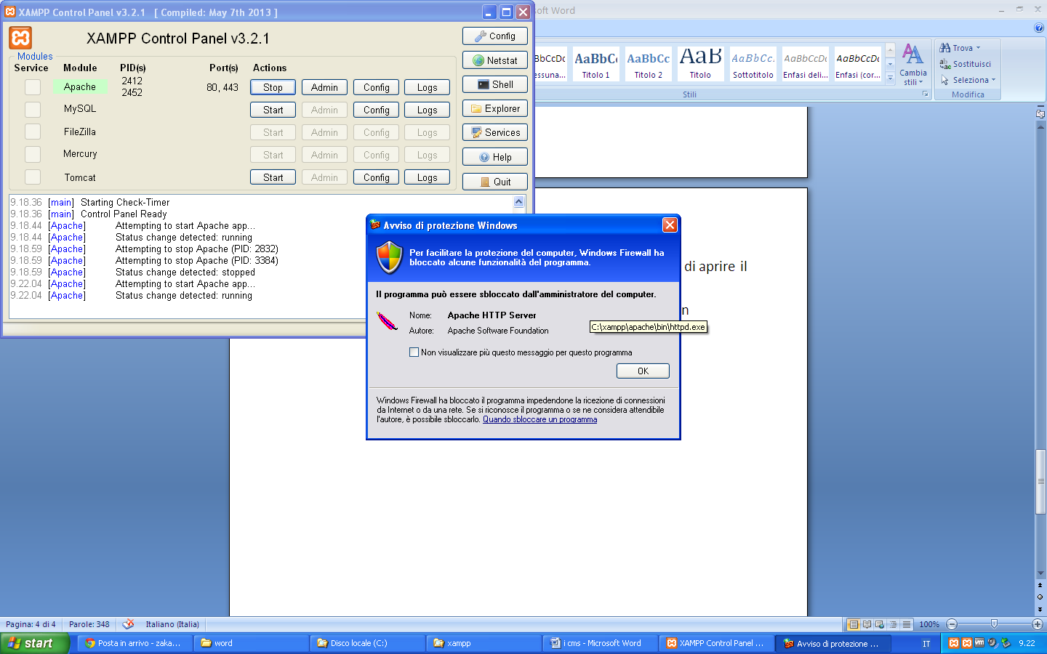
9. per verificare che il sistema sia partito aprire un browser(nella barra di server